

Barrio de Galli, 06 de Mayo de 2025

REF. ELEVO DOCUMENTACIÓN SOLICITADA PROF. VICTORIA LEFOLL

**SEÑORA INSPECTORA TÉCNICA DE ZONA IX**

**PROF. LILIANA CASTRO LUJAN**

**BARRIO DE GALLI - FAMATINA- LA RIOJA**

SU DESPACHO

Tengo el agrado de dirigirme a Ud. con el objeto de comunicarle que la Profesora **LEFOLL, MARÍA VICTORIA D.N.I**. N°: 38.763.941, fue designada en la Escuela N° 122 en el cargo Maestra de Grado Suplente, Turno Jornada Completa en reemplazo de la profesora **MORENO GLORIA DEL VALLE N° 21.899.406**

Por Cambio de Funciones Autorización M.E N° 840/25

Fecha de presentación el día: **O6/05/25.**

Adjunto los siguientes datos:

**Nombre y Apellido**: **LEFOLL, MARÍA VICTORIA**

**D.N.I.N°:** 38.763.941,

**Fecha de Nacimiento:** 11/03/1996

**Domicilio**: Publica S/N Plaza Vieja - Famatina

**Carácter de la Designación**: Maestro de Grado Suplente

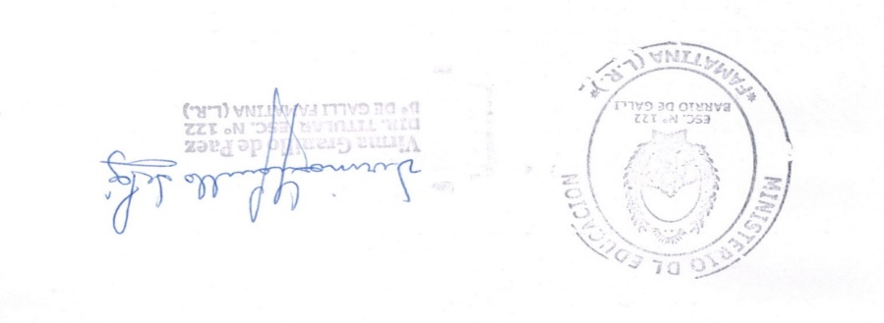**N° de CUIL**: 27-38.763.941-7

